La commutation et les commutateurs

Présentation
Les commutateurs sont les derniers nés des équipements réseau et constituent aujourd'hui le centre d'attention des équipementiers qui y voient les successeurs des concentrateurs dans le réseau local et, prochainement, des routeurs dans les cœurs de réseaux étendus.
Avant les commutateurs, un réseau local était constitué par des hubs, et était relié à l’extérieur par des routeurs. L’objet des switches est donc de réaliser, au sein d’un réseau local, l’équivalent de ce qu’est un routeur pour une interconnexion de réseaux : ils segmenteront les sous-ensembles d’un réseau local en domaines de collision indépendants, et assureront le passage d’un domaine à l’autre. On leur demandera aussi de réaliser la redondance des liens (agrégation ou trunking).
Mieux encore, ces matériels peuvent organiser de véritables séparations logiques des échanges et permettre une optimisation et une simplicité d’administration (plus ou moins) sans manipulation de câblage ou multiplication des équipements actifs grâce à la technologie des VLANs qui sera vue plus tard. Ils isoleront alors des domaines de diffusion au sein de chaque VLAN.

I Commutation
Les concentrateurs ne séparent pas les domaines de collision et empêchent l'émission simultanée par plusieurs équipements. La commutation consiste, au même titre qu'un aiguillage de voie ferrée, à permettre un partage d'une voie unique entre plusieurs trains de communication.
Dans les réseaux locaux, cette technique a été retenue par rapport au routage (qui existait déjà dans l'interconnexion de réseaux) car :
- Contrairement aux hubs, elle s’appuie sur des matériels intelligents (les commutateurs), c'est à dire capables d'étudier l'information significative des trames (et non plus un simple signal constitué de 0 et de 1) et d'orienter les trames vers les bons destinataires, et ce en rendant indépendant chaque port (on divise les domaines de collision).
- Par opposition au routage, elle se contentera de travailler sur l’adresse MAC (niveau 2), information unique pour chaque poste et connue au sein d’un réseau local : on pourra rediriger les messages vers les bons destinataires rapidement dans le traitement des trames (1000 fois plus vite qu’un routeur) en travaillant sur des comparaisons d'égalité (contrairement aux masques de réseau) et en n'étant jamais destinataires des trames qu'ils doivent acheminer (ils n'ont donc pas à étudier la trame dans son détail avant de savoir qu'en faire).

1 Techniques de commutation
(Images : d’après PC EXPERT juin 99) Les commutateurs reçoivent des trames qu’ils doivent traiter le plus rapidement possible de manière à ne pas bloquer les communications.
Pour assurer cette fonction, ils disposent d’un espace mémoire plus ou moins important, affecté à chaque port, qu'ils exploitent selon deux technologies alternatives.

Store and Forward
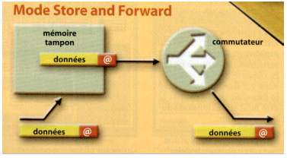
C’est la méthode la plus sûre qui stocke chaque trame en mémoire tampon, le temps pour le commutateur de construire sa table de commutation, de détecter d’éventuelles erreurs sur la trame et de ne pas renvoyer sur le réseau des éléments incomplets ou erronés.
Si la trame est convenable, alors le commutateur la renvoie sur le port adéquat pour un destinataire connu, et diffuse sur l’ensemble de ses ports sinon.
Adapté à des réseaux hétérogènes, où le passage d’un câblage à un autre ou d’un débit à un autre nécessite un temps de latence.

Cut Through
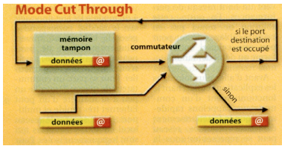
Aussi appelée traitement à la volée, cette technique est retenue dans les réseaux créant peu d’erreur (bien isolés, peu de collisions, …). Il s’agit ici de maximiser le nombre de trames traité à la seconde en n’étudiant que l’entête de la trame.
Seule l’adresse destinataire est analysée pour y détecter d'éventuelles erreurs. Le commutateur redirige les informations sur le port adéquat ou en diffusion lorsqu’il ne connaît pas le destinataire.
Aucun contrôle d’erreur n’est effectué sur la trame, et ces matériels renvoient les trames erronées sur le réseau. Globalement plus rapides, ces matériels sont adaptés à de petits réseaux ou en bout d'arborescence (au plus près des utilisateurs).

2 Commutation et domaine de collision
Grâce à leurs fonctions d’analyse et de redirection, et par le fait de leur mémoire temporaire, les commutateurs séparent un réseau en autant de domaines de collision que de ports commutés.

II Caractéristiques des commutateurs
Au delà du débit externe annoncé pour les ports de sortie et la possibilité de connecter de la paire torsadée, de la fibre optique ou des modules d'extensions, d’autres capacités peuvent permettre de choisir parmi les différentes offres, qu’il s’agisse de la puissance de traitement des trames en interne ou des possibilités d’assemblage des matériels entre eux.

1 Fond de panier
Le fond de panier, qui est une caractéristique technique du commutateur, est le débit possible à l’intérieur d’un matériel, c’est-à-dire sa capacité de traiter les trames qu’il régénère et oriente. En effet, le matériel gère une mémoire d’attente pour chaque port, mais il est constitué d’un bus en interne partagé par l’ensemble des ports : le fond de panier est le débit de ce bus, qui atteint plusieurs Gbits/s.
C’est un élément déterminant car il va définir la véritable performance du matériel.

Besoin en fond de panier
On peut estimer la bande passante maximale nécessaire à un bon fonctionnement (besoin en fond de panier) par la formule :
Nombre de machines connectées(1) x débit d'un port
_____________________________________________________
2
(1) c’est à dire dans le domaine de collision de l’ensemble des ports
Pour un commutateur 24 ports à 100 Mbits/s reliant 60 machines (donc avec des hubs), on obtiendra : besoin en fond de panier : 60 / 2 * 100 = 3 000 Mbit/s
Il faut donc, pour un commutateur, que le besoin en fond de panier soit garanti par le fond de panier du switch.

2 Cascade et pile

Cascade
Lorsque l’on utilise plusieurs matériels d’interconnexion dans un réseau local, on peut les relier en cascade (daisy chain), c’est à dire enchaînés les uns aux autres (en respectant la contrainte d’un maximum de quatre matériels entre deux postes pour les réseaux 100BaseT).
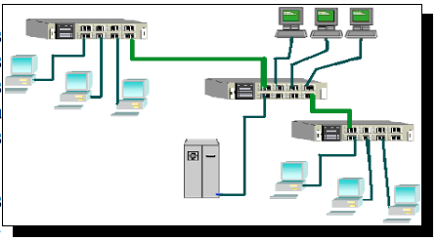
Cette possibilité va permettre de relier des zones géographiques distantes, des services indépendants. Le lien entre les matériels passe par un câble croisé ou par le port spécifique (uplink).
Un port RJ45 est donc bloqué sur chaque équipement.
Remarque : aujourd’hui, la plupart des matériels offrent un système auto-uplink ou auto-MDI (Medium Dependant Interface : port dépendant du média, droit ou croisé) qui évite le recours à des câblages différents pour le chaînage et la connexion des postes.
La cascade est un système simple, mais qui
- diminue le nombre de ports dédiés aux postes
- augmente le temps de traitement (échange entre les matériels).
En revanche, elle :
- permet de segmenter les sous-ensembles
- sépare les fonds de panier des matériels et peut de ce fait améliorer le débit général du réseau.
Chaque matériel peut et doit être administré indépendamment.

Pile
La pile (stack) va permettre de créer un ensemble logique unique à partir de plusieurs matériels. On aura recours à cette technologie lorsque l’on souhaite multiplier le nombre de ports pour un réseau sans utiliser un matériel unique (dans un souci de sécurisation).
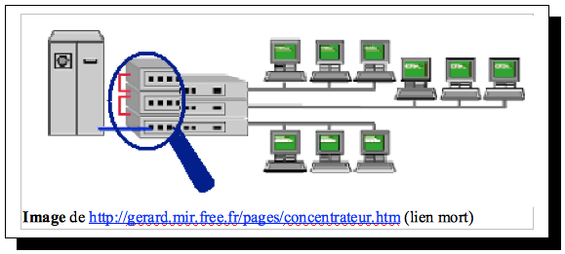
La pile est constituée par un branchement spécifique des matériels entre eux, soit par une connexion dédiée, soit par l’ajout d’un module supplémentaire. Le câble de liaison est un câble particulier.
Cette technique
- ne monopolise pas de port sur les matériels mais nécessite un port et des câbles spécifiques
- est limitée à une distance de quelques mètres
- limite le fond de panier au débit le plus faible et partage le bus interne entre les ports de toute la pile
- constitue un domaine de collision unique.

3 Agrégation de port ou Trunking
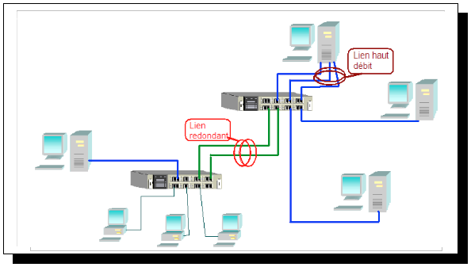
Lorsque l’on souhaite augmenter les débits vers un composant particulièrement sollicité, on a la possibilité d’ajouter un module spécifique haut débit ou d’avoir recours à la technologie du trunking.
Ne pas confondre le trunking (agrégation) et le mode trunk (802.1Q, étiquetage des trames)
Elle consiste à agréger plusieurs ports d’un commutateur vers le serveur, le routeur ou un autre switch. L’ensemble des ports cumulés est alors vu comme un port unique virtuel par le matériel. On crée ainsi un lien haut débit permettant d’éviter les goulets d’étranglement.
Cette technique peut aussi viser l’obtention d’un lien redondant permettant une meilleure sécurité.

